明陽中學大事記 102年 8月份
日 期 | 內 容 |  | 主辦處室
102/08/02  102/08/08  102/08/13-14  102/08/09  102/08/01-31  102/08/12-15  102/08/13  102/08/19  102/08/20  102/08/28 | 本校為提昇教職員工對緊急事故暨災變之應變能力，依據法務部矯正署102年2月27日法矯署安字第10204000990號函，於8月2日（星期五）上午9時整，編組全體教職員工，舉辦「明陽中學102年度防火、防暴、防逃、防震暨緊急醫療應變演習」，此次演習中，法務部矯正署安全督導組溫編審瑞祥蒞校觀摩。本次應變演習區分為四項假設狀況之實作演練，分別為教職員工操作各式消防器具及警衛隊滅火編組人員的防火訓練、醫護任務編組人員進行緊急醫療救護、警衛隊安全防護編組人員實施學生暴動鎮暴、逮捕操演及訓導處各班級教導員於地震發生時，疏散引導學生避難，警衛隊機動四周嚴密戒護以防脫逃之緊急事故等四項假設狀況之實作演練。  演習完畢後，溫編審與總指揮官陳校長對同仁的努力給予肯定與嘉許，並表示演習的目的，在於提昇同仁於緊急事故中，各項災況搶救及災後復原之全體動員能力，以運用現有資源迅速處理危機，穩定局面，避免災情擴大，使其消弭於無形或使傷害降至最低程度。溫編審另期許同仁，演習的過程比結果更重要，藉由此次活動，驗證了團體間之資源互相運用、支援能力與準備計畫之適切性，提升機關全體緊急應變能力與強化憂患意識。整個演習活動於上午9時50分圓滿結束。  自100年矯正署成立以來，吳署長憲璋即大力提倡藝文教化活動，在傳統戒護為重的基礎上輔以藝文活動，從內心以適應重返社會之生活。本校在矯正署營造的氛圍下，近幾年來極力推動各項藝文活動，努力的將藝文種子遍及入校的每一位學生。學校在既有的課程安排外，鼓勵學生參與各項藝文的學習，從音樂、美術、陶藝、舞蹈、文藝寫作、畫作導覽到詞曲創作等，學生不僅能創作更有欣賞的能力。  本校這幾年來積極的和廣達文教基金會合作辦理藝術大師的複製畫，從梵谷、妮基、宋代文化大觀到夏卡爾展，每一次的展覽都能帶動全校學生學習的風潮，並在廣達文教基金會舉辦全國中學組的導覽達人比賽中，連續三年獲得優異的成績。在此基礎上，今年8月有機會和故宮博物院合作舉辦國寶總動員複製文物教育展，故宮博物院將館內最精華的複製文物運送到本校展出，全校師生利用這難得的機會有緣親近中華文化的精華。學校在展覽前作足了功課，不僅在學科教學上推動以複製文物教育展為主軸的主題式教學，更於美術、書法及陶藝課程上創作了一系列以國寶文物為概念的作品，作為參展的呼應。  展覽期間從8月6日到8月17日，本校於8月8日上午10點舉辦開幕式，與會的嘉賓有矯正署吳署長、教化輔導組林代理組長、故宮博物院陳主任秘書、廣達文教基金會徐執行長及各矯正機關的首長等共同參與盛會。會中，明陽的學生展現各項才藝，並由兩位得到中學組導覽達人比賽首獎的同學為參觀來賓解說現場的文物。整體活動呈現本校平時的教學成果並展現學生的活潑與熱情。  法務部矯正署102年矯正機關收容人藝文公演  此次公演本校負責管絃樂及舞蹈兩個部分，其中管絃樂表演是由臺北監獄、臺中監獄、宜蘭監獄、明陽中學4個管樂團聯合組成，每個管樂團都各自的特色，有純銅管樂團、爵士樂團、流行樂團、和管絃樂團等風格，當天演出的曲目以大家耳熟能詳的曲子作編排，有【臺灣民謠組曲】、【男兒當自強】、【感恩的心】等3首。在楊明飛老師的指導下，將曲子做了不一樣詮釋，演奏指揮全部由同學們來擔綱，透過不斷的整合練習，終於有了豐碩的成果，並帶給全場觀眾耳目一新的饗宴。  第二項表演是舞蹈節目，編排以本校學生「蛻變」的過程為設計主軸，人數和舞碼變換都有相當大的難度，經過學校師生一起努力完成了6分鐘的舞蹈，穿插著各種舞風，表演也呈現多元性，設計主題是同學們從酗酒吸毒到脫胎換骨的過程，象徵著這群學生在蛻變時要面對著各項挑戰和考驗，加入本校的特色--花式調飲和白手套、機械舞、台客舞等。在經過不斷的練習，展現出他們重生的態度和決心，讓所有觀眾再次驚豔他們的再次「蛻變」。  本校為增進教職員工親子關係，使其家屬瞭解並體會教職同仁平日上班情形及辛勞，特依行政院與所屬中央及地方各機關辦理親子活動實施計畫，並結合本校國寶總動員複製文物展，於102年8月9日上午9:00-11:30止，舉辦102年員工親子活動，希望在暑假期間能夠讓同仁及眷屬來校參觀，瞭解學校的另一層面。另外，這次活動結合百年難得的故宮文物南下展出，親子與文藝結合創新之舉，更獲得家屬們的熱烈支持，共有30多名員工眷屬參與，會後更贈送每位小朋友每人麥當勞兒童餐1份，讓活動在充滿歡樂的氣氛下，圓滿結束。  「放心讓我出校」校園標語～由本校輔導老師引導學生思考與撰寫「老師、家人、社會放心讓我出校的理由」，整理成為「放心讓我出校的100個理由」張貼於校園中走廊，以促進全校學生思考社會適應作為。  為落實終身學習理念，推動本校102年度政策宣導訓練，於8月份假簡報室辦理一系列相關數位訓練課程，12日連結E等公務員數位學習平台「性別主流化概述」課程、13日連結法務部數位學習平台「政府機關如何與媒體良性互動」課程、14日連結E等公務員數位學習平台「多元族群文化─認識台灣原住民社會與文化」課程、15日連結E等公務員數位學習平台之「國際人權概論」課程，強化政府推動之各項政策理念，以提高本校服務品質及行政效率，每場次參與人數均為30多人次以上。  高雄市102年度國民中學輔導組長傳承研討會參訪，共64名國中輔導主任與組長至本校參訪。  8月份讀書會導讀書目─「看得到世界史」，由訓導處吳主任建德擔任導讀人，這是一本用一百樣物品貫串世界歷史的故事書。大英博物館館長親自撰寫，動員一百位館員、時間長達四年，從大英博物館八百萬件館藏挑出一百件最有代表性的物品，每一件都經過大英博物館動員考古學、尖端科學和人類學的專業能力，徵詢各領域專家看法，想像、推理、驗證，讓我們「重新看見」我們的祖先如何從兩百萬年前便不斷地發揮創新與應變的能力留下歷史，本次活動參與人數計26名。  企業主講座─由巴沙諾瓦有限公司營運部副總經理李志勇先生入校演講，講題「如何成為受歡迎的好員工」，全校師生280餘人到場聽講。  就業博覽會─由本校與臺灣更生保護會高雄分會、高雄市勞工局訓練就業中心左營就業服務站共同主辦，共有衛普實業股份有限公司、河邊股份有限公司、百泉工業股份有限公司、利全商行(全家便利商店)、沛承企業社、統一超商股份有限公司高雄市分公司、巴沙諾瓦有限公司等7家廠商入校辦理就業媒合工作，來賓、廠商與本校師生共70餘人參加。 |  | 警衛隊  訓導處  訓導處  人事室  輔導處  人事室  輔導處  人事室  輔導處  輔導處
※64名國中輔導主任與組長至本校參訪 |  | ※企業主講座--講題「如何成為受歡迎的好員工」
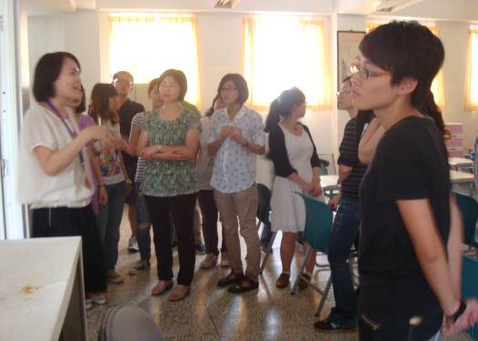 |  | 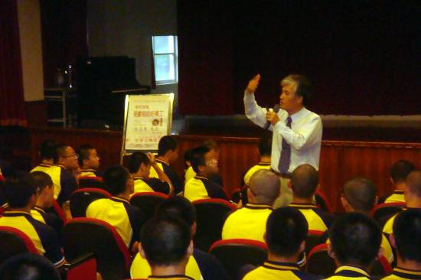
※就業博覽會─廠商入校辦理就業媒合工作，來賓、廠商與本校師生共70餘人參加 |  | ※親子活動參與人員合照
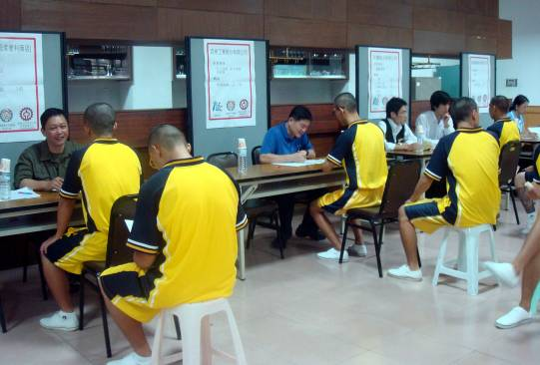 |  | 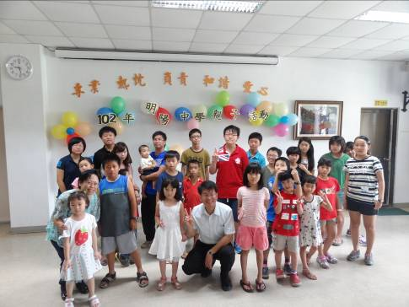
※親子活動校長致詞 |  | ※同仁眷屬欣賞國寶總動員影片
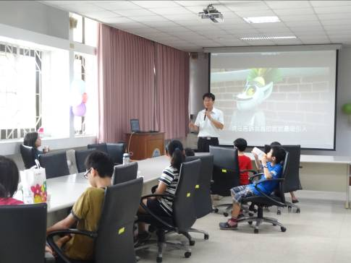 |  | 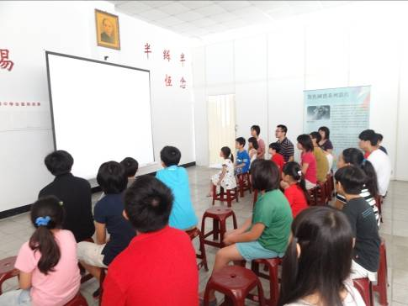
※同仁眷屬欣賞國寶複製文物並仔細聆聽導覽解 說 |  | ※性別主流化研習照片
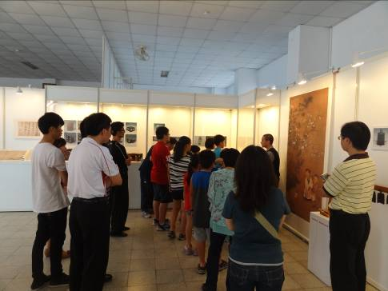 |  | 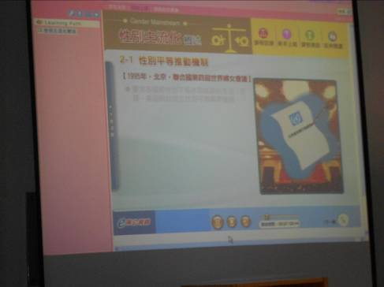
※參與研習同仁照片 |  | ※與媒體互動研習照片
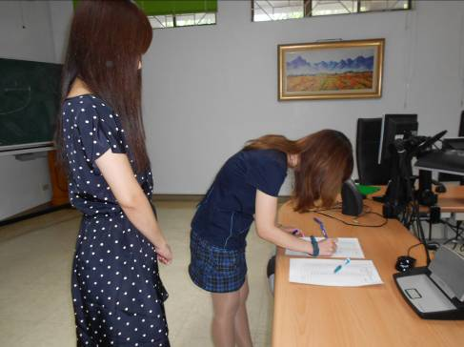 |  | 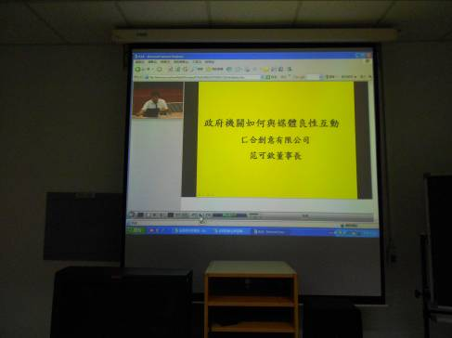
※參與研習同仁照片 |  | ※多元族群文化研習照片
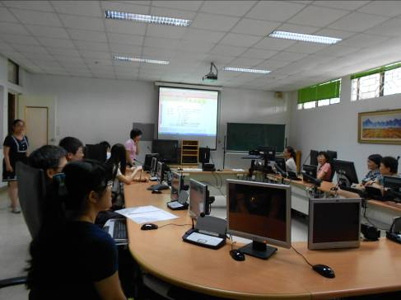 |  | 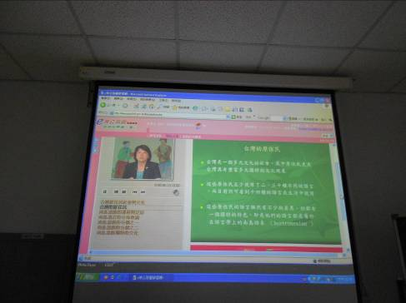
※國際人權概論研習照片 |  | ※參與研習同仁照片
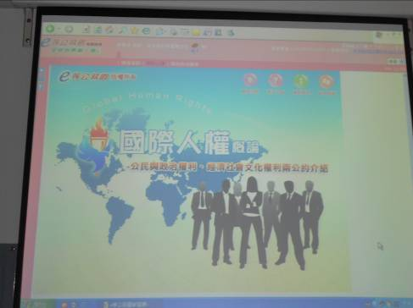 |  | 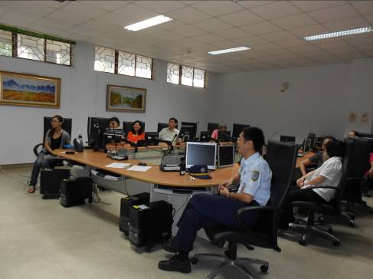
※8月份讀書會照片 |  | ※8月份讀書會照片
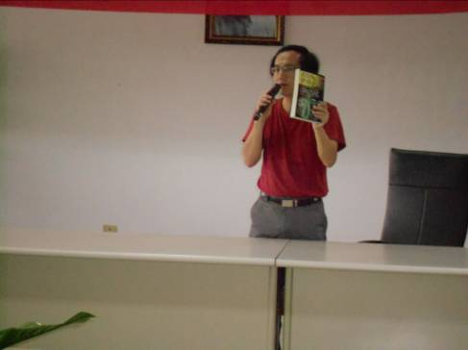 |  | 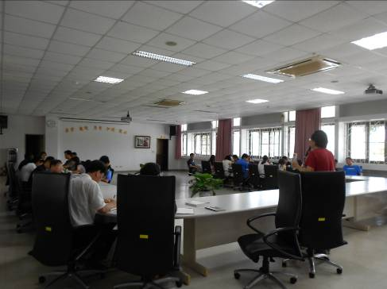
※應變演習各隊、處、室依應變演習  任務編組操場集結準備進行實作演練 |  | ※教職員工輪流操作毛氈浸水滅火演練
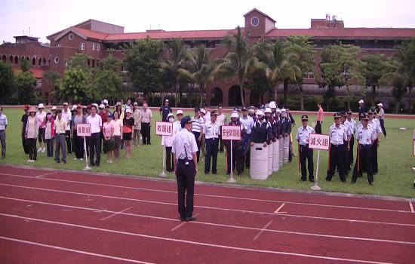 |  | 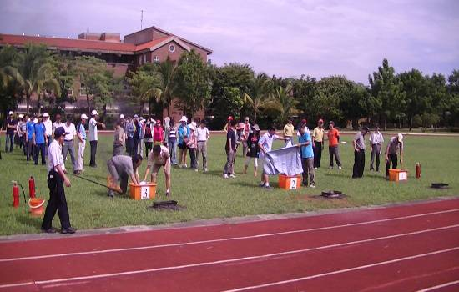
※教職員工輪流操作毛氈浸水滅火演練 |  | ※教職員工輪流操作手提式滅火器滅火
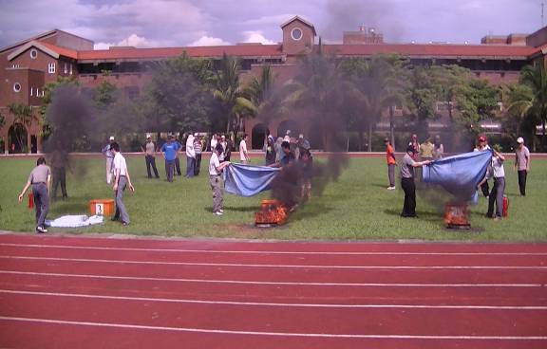 |  | 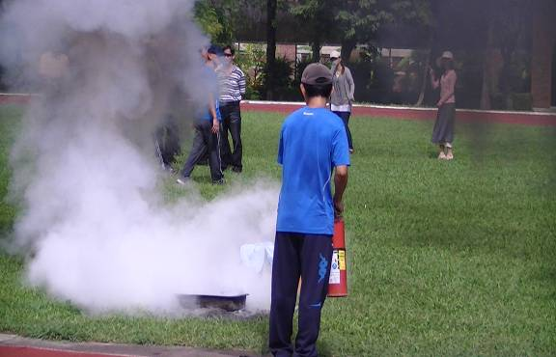
※故宮博物院致贈紀念品與吳署長 |  | ※展覽會場學生導覽情形
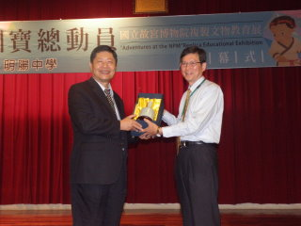 |  | 